Анализ причин аварийности и травматизма в поднадзорных организациях
Динамика аварийности на поднадзорных предприятиях
Уральского управления Ростехнадзора

Вид надзора | Количество аварий |  | Число пострадавших  во время аварий |  |  |  | Ущерб от аварии,  тыс. руб.
 |  |  | всего |  | в т.ч. со смертельным исходом
 | 6 мес. 2022 | 6 мес. 2023 | 6 мес. 2022 | 6 мес. 2023 | 6 мес. 2022 | 6 мес. 2023 | 6 мес. 2022 | 6 мес. 2023
Свердловская область
Надзор за предприятиями химического комплекса |  | 1 |  | 0 |  | 0 |  | Расследование продолжается
Надзор в горнорудной и нерудной промышленности, на объектах подземного строительства | 1 |  | 1 |  | 1 |  | 0
Надзор за производством, хранением, применением взрывчатых материалов промышленного назначения, за исключением организаций оборонно-промышленного комплекса | 1 |  | 7 |  | 1 |  | 9918,3
Надзор за подъемными сооружениями | 1 |  | 1 |  | 1 |  | 4100
Надзор за объектами газораспределения и газопотребления | 1 |  | 1 |  | 0 |  | 14044,5
Надзор за электрическими сетями |  | 1 |  | 0 |  | 0 |  | Нет информации
Челябинская область
Надзор за производством, хранением, применением взрывчатых материалов промышленного назначения, за исключением организаций оборонно-промышленного комплекса |  | 1 |  | 2 |  | 0 |  | экономический ущерб от аварии составил 0 рублей, вред окружающей среде не нанесен.  Прямых потерь не выявлено;  Потерь от простоя производства эксплуатирующей организации и третьих лиц не установлено.
Надзор за подъемными сооружениями | 2 | 1 | 1 | 1 | 1 | 1 | 4467,15 | 429,3
Курганская область
Надзор за подъёмными сооружениями | 1 |  | 1 |  | 1 |  | 95,261
при эксплуатации оборудования, работающего под избыточным давлением | 1 |  |  |  |  |  | 16238,7
Итого | 8 | 4 | 12 | 3 | 5 | 1 | 48863,6 | 429,3

Динамика производственного травматизма на поднадзорных предприятиях
Уральского управления Ростехнадзора

Виды  надзора | Кол-во несчастных случаев |  |  |  |  |  | Кол-во смертельно пострадавших, чел. |  | Кол-во смертельно пострадавших  в групповых
 | всего |  | из них групповых |  | из них со смертельным исходом
 | 6 мес. 2022 | 6 мес. 2023 | 6 мес. 2022 | 6 мес. 2023 | 6 мес. 2022 | 6 мес. 2023 | 6 мес. 2022 | 6 мес. 2023 | 6 мес. 2022 | 6 мес. 2023
1 | 2 | 3 | 4 | 5 | 6 | 7 | 8 | 9 | 10 | 11
Свердловская область
Надзор в горнорудной и нерудной промышленности, на объектах подземного строительства | 2 |  | 0 |  | 2 |  | 2 |  | 0
Надзор за производством, хранением, применением взрывчатых материалов промышленного назначения, за исключением организаций оборонно-промышленного комплекса | 1 |  | 1 |  | 1 |  | 1 |  | 1
Надзор за металлургическими и коксохимическими производствами и объектами | 1 | 1 | 0 | 1 | 1 | 0 | 1 | 0 | 0 | 0
Надзор за подъемными сооружениями | 1 | 1 | 0 | 0 | 1 | 1 | 1 | 1 | 0 | 0
Челябинская область
Надзор в горнорудной и нерудной промышленности, на объектах подземного строительства | 4 | 4 | 1 | 1 | 4 | 3 | 4 | 3 | 1 | 0
Надзор за производством, хранением, применением взрывчатых материалов промышленного назначения, за исключением организаций оборонно-промышленного комплекса |  | 1 |  | 1 |  | 0 |  | 0 |  | 0
Надзор за подъемными сооружениями | 1 | 2 | 0 | 0 | 1 | 2 | 1 | 2 | 0 | 0
Надзор за металлургическими и коксохимическими производствами и объектами | 1 |  | 0 |  | 1 |  | 1 |  | 0
Надзор за электрическими сетями |  | 1 |  | 0 |  | 1 |  | 1 |  | 0
Курганская область
Надзор за подъемными сооружениями | 1 |  | 0 |  | 1 |  | 1 |  | 0
Итого: | 12 | 10 | 2 | 3 | 12 | 7 | 12 | 7 | 2 | 0
( В таблице учитываются несчастные случаи со смертельным исходом, групповые и групповые со смертельным исходом)

Утрата ВМ
За 6 месяцев 2023 года, утрат ВМ не зафиксировано.
За 6 месяцев 2022 года на ОАО "Вишневогорский горно-обогатительный комбинат". Обстоятельства: Во время приемки было выявлено несоответствие количества ВМ Гранулит АС-8, указанного в накладной и фактически принятого на склад в количестве 240 кг..

Свердловская область

Аварийность
За 6 месяцев 2023 года на предприятиях, поднадзорных Уральскому управлению Ростехнадзора (Свердловская область) произошло 2 аварии:
1 - на объектах предприятий химического комплекса;
1 - в сфере надзора за электрическими сетями.
В сравнении в прошлом 2022 году – произошло 4 аварии на объектах:
1 - горно-рудной и нерудной промышленности, на объектах подземного строительства;
1 - производством, хранением, применением взрывчатых материалов промышленного назначения, за исключением организаций оборонно-промышленного комплекса;
1 – на подъемных сооружениях;
1 - на объектах газораспределения и газопотребления.
Таблица 1
Динамика аварийности на поднадзорных предприятиях

Вид надзора | Количество аварий |  | Число пострадавших  во время аварий |  |  |  | Ущерб от аварии,  тыс. руб
 |  |  | всего |  | в т.ч. со смертельным исходом
 | 6 мес. 2022 | 6 мес. 2023 | 6 мес. 2022 | 6 мес. 2023 | 6 мес. 2022 | 6 мес. 2023 | 6 мес. 2022 | 6 мес. 2023
Надзор за предприятиями химического комплекса |  | 1 |  | 0 |  | 0 |  | Расследование продолжается
Надзор в горнорудной и нерудной промышленности, на объектах подземного строительства | 1 |  | 1 |  | 1 |  | 0
Надзор за производством, хранением, применением взрывчатых материалов промышленного назначения, за исключением организаций оборонно-промышленного комплекса | 1 |  | 7 |  | 1 |  | 9918,3
Надзор за подъемными сооружениями | 1 |  | 1 |  | 1 |  | 4100
Надзор за объектами газораспределения и газопотребления | 1 |  | 1 |  | 0 |  | 14044,5
Надзор за электрическими сетями |  | 1 |  | 0 |  | 0 |  | Нет информации
Итого | 4 | 2 | 10 | 0 | 3 | 0 | 28 062,8

1. 24.03.2023 Акционерное общество Научно-производственный холдинг "ВМП". Надзор за предприятиями химического комплекса. Обстоятельства: По предварительной информации причиной аварии является возгорание при проведении технологической операции слива (навески) растворителя из одного еврокуба в другой для осуществления дальнейших технологических операций.
Расследование продолжается.

2. 07.05.2023 Филиал ОАО «ФСК ЕЭС» - СПМЭСПС (220кВ Сирень, ПС 220кВ Травянская, ПС 220кВ Ница, ПС 220кВ Окунево). Надзор за электрическими сетями. Обстоятельства: 07.05.2023 в 13 часов 55 мин. (время московское) филиал АО «СО ЕЭС» Свердловское РДУ. В операционной зоне Филиала АО «СО ЕЭС» Свердловское РДУ (далее – Свердловское РДУ) произошли отключения объектов электросетевого хозяйства и генерирующего оборудования на следующих объектах электроэнергетики:
- ПС 220 кВ Окунево – отключился ВМ 220 кВ ВЛ РефтГРЭС 2
действием 3 зоны ДЗ;
- ПС 220 кВ Ница – отключились ВМ 220 кВ АТ1 и ВМ 220 кВ АТ2 действием НВЧЗ, 3 зоны ДЗ с неуспешным АПВ;
- ПС 220 кВ Травянская – отключился ВМ 220 кВ ВЛ РефтГРЭС2 действием 3 ступени ДЗ;
- ПС 220 кВ Сирень – отключались ВМ 220 кВ АТ1 и ВМ 220 кВ АТ2 действием ДЗ с успешным АПВ, ВМ 110 кВ ВЛ Ялунино действием 1 зоны ДЗ с успешным АПВ;
- Рефтинская ГРЭС – отключились В-220 кВ 4АТГ, Блок 1 (300 МВт), Блок 2 (300 МВт), Блок 3 (300 МВт), Блок 8 (500 МВт);
- также отключился ряд ВЛ 110 кВ в прилегающей сети.
В 13-56 на ПС 220 кВ Окунево ложным действием АЧР были отключены потребители в Асбестовском и Окуневском районе Свердловской области с нагрузкой 20,04 МВт. Также в результате аварийных отключений произошел сброс нагрузки потребителей, запитанных с ПС 110 кВ Кунарская, ПС 110 кВ Цемзавод, ПС 110 кВ КАЦИ, в объеме 40 МВт.
Причины:
Организационная:
1. Ошибочные или неправильные действия (или бездействие) персонала служб (подразделений) организации;
2. Ошибочные или неправильные действия оперативного и (или) диспетчерского персонала;
3. Воздействие повторяющихся стихийных явлений: Природные пожары
Техническая: Термическое повреждение, перегрев, пережог
Ущерб: нет информации

Травматизм
За 6 месяцев 2023 года на предприятиях Свердловской области, поднадзорных Уральскому управлению Ростехнадзора произошло 2 учетных несчастных случая:
1 – на объекте подъемного сооружения, случай со смертельным исходом, в результате которого 1 человек получил травмы несовместимые с жизнью;
1 – на объектах металлургического комплекса, групповой несчастный случай, в результате которого пострадало 2 человека – 1 тяжелая степень, 1 легкая степень тяжести).

Для сравнения за 6 месяцев 2022 года:
- 3 несчастных случая в результате аварии, в результате которых травмы различной степени тяжести получили 9 человек (3- смертельно, 1 человек - тяжелую и 5 человек - легкую)
- 2 случай со смертельным исходом, в результате которого 2 человека получили травмы несовместимые с жизнью.
По всем случаям смертельного и тяжелого травмирования соответствующими комиссиями проведено расследование их обстоятельств и причин.

Таблица 2
Виды надзора | Кол-во несчастных случаев |  |  |  |  |  | Кол-во смертельно пострадавших, чел. |  | Кол-во смертельно пострадавших в групповых
 | всего |  | из них групповых |  | из них со смертельным исходом
 | 6 мес. 2022 | 6 мес. 2023 | 6 мес. 2022 | 6 мес. 2023 | 6 мес. 2022 | 6 мес. 2023 | 6 мес. 2022 | 6 мес. 2023 | 6 мес. 2022 | 6 мес. 2023
1 | 3 | 4 | 5 | 6 | 7 | 8 | 9 | 10 | 11
Надзор в горнорудной и нерудной промышленности, на объектах подземного строительства | 2 |  | 0 |  | 2 |  | 2 |  | 0
Надзор за производством, хранением, применением взрывчатых материалов промышленного назначения, за исключением организаций оборонно-промышленного комплекса | 1 |  | 1 |  | 1 |  | 1 |  | 1
Надзор за электроустановками потребителей
Надзор за подъемными сооружениями | 1 | 1 | 0 | 0 | 1 | 1 | 1 | 1 | 0 | 0
Надзор за металлургическими и коксохимическими производствами и объектами | 1 | 1 | 0 | 1 | 1 | 0 | 1 | 0 | 0 | 0
Итого: | 5 | 2 | 1 | 1 | 5 | 1 | 5 | 1 | 1 | 0
(В таблице учитываются несчастные случаи со смертельным исходом, групповые и групповые со смертельным исходом)

1. 07.03.2023 АО "ЕВРАЗ Нижнетагильский металлургический комбинат". Надзор за подъёмными сооружениями. Обстоятельства: 07.03.2023 в 7 часов 45мин (московского времени) При выполнении работ (по договору подряда) по демонтажу металлических труб наружных трубопроводов, на территории ОА «ЕВРАЗ НТМК», с применением автовышки Hyundai HD78 произошло обрушение трубы, которая упала на подъемник вышку, в которой находился электрогазосваршик ООО «Монолит» Волошин С.П. В результате удара Волошин С.П. выпал из люльки подъемника с высоты 8 метров. Пострадавший получил сочетанные травмы головы, туловища, конечностей, повлекшие смерть.
Управлением создана комиссия по расследованию несчастного случая со смертельным исходом, проведен осмотр места происшествия, опрос очевидцев, производится изучение документов.
На отчетный период расследование несчастного случая не завершено. Срок расследования продлен по причине необходимости проведения дополнительной проверки обстоятельств несчастного случая, изучения документов, а также проведения дополнительного опроса должностных лиц.
Организация ООО «Монолит», производящая работы по капитальному ремонту водовода на территории АО «ЕВРАЗ НТМК», работник которой получил смертельную травму в результате произошедшего несчастного случая, не является организацией, эксплуатирующей опасные производственные объекты. В государственном реестре опасных производственных объектов отсутствуют сведения об опасных производственных объектах, зарегистрированных ООО «Монолит». Указанная организация также не эксплуатировала на месте ведения работ подъемные сооружения. Автомобильный кран и подъемник, используемые при проведении работ на момент несчастного случая, привлекались по договору с ИП Епимахова О.В., за которой они и находятся на учете в Управлении.
В связи с изложенным, основания для инициирования внеплановой проверки ООО «Монолит» после произошедшего несчастного случая не выявлены.
В результате проведенного осмотра места несчастного случая на территории АО «ЕВРАЗ НТМК» членами комиссии по расследованию нарушения требований промышленной безопасности, допущенные ИП Епимахова О.В. и явившиеся его предварительной причиной, не выявлены. На основании указанного Управлением принято решение о рассмотрении вопроса по проведению внеплановой проверки ИП Епимахова О.В. по завершении расследования несчастного случая и установления его причин.
Расследование продолжается

2. 02.05.2023 АО "ЕВРАЗ Нижнетагильский металлургический комбинат". Надзор за металлургическими и коксохимическими производствами и объектами. Обстоятельства: 2 мая 2023 года в 19-11 произошел выход пека в тоннеле с машинной стороны 3 блока через отопительный простенок 14 печи с последующим задымлением и возгоранием. Возгорание локализовали до приезда пожарной службы, своими силами. Примерно в 19-30 начальник производства Звонарев В.В., газовщик Калганов А.А. зашли в тоннель, чтобы определить место выхода пека для устранения аварийной ситуации и определения дальнейших действий. В это время произошло повторное возгорание пека в районе воздушных клапанов (ГВК). В результате чего начальник производства и газовщик получили термические ожоги лица и рук. Согласно медицинскому заключению, выданному 12.05.2023 Звонареву В.В. установлен диагноз: «Термический ожог 2-1 степени S – 10% головы, лица, обеих верхних конечностей. Термоингаляционное поражение легкой (1ст) тяжести», указанные повреждения отнесены к категории «тяжелых». Согласно медицинскому заключению, выданному 05.05.2023 Калганову А.А. – «Ожог лица 2 степени площадь поражения 1%». Указанные повреждения отнесены к категории «легких».
Расследование продолжается

Случаи тяжелого травматизма на объектах предприятий Свердловской области.

На предприятиях горнорудной и нерудной промышленности
19.01.2023 на шахте «Северопесчанская АО «Богословское рудоуправление» проходчик (5 разряд) Стругов Д.Ю. при передвижении ПТ-4 сорвало напорный рукав, в результате чего был травмирован сквозное ранение левой верхней конечности с переломом головки лучевой кости, разрыв плечевой артерии частичное повреждение лучевого нерва.
Причины несчастного случая:
Эксплуатация технического устройства (машина погрузочно-транспортная ПТ-4, рег. № 1888), с несоблюдением технических характеристик, нормируемых заводом изготовителем, а именно расстояния доставки горной массы, превышающего 100 м (фактическое расстояние 156 м), в следствии чего, была увеличена длина пневморукава, что не обеспечило безопасного применения оборудования с пневмоприводом и не исключило срыва пневморукава с ниппеля (типа «ёрш») запанцированного хомутом из проволоки и не исключило нанесение тяжелой травмы пострадавшему пневморукавом (с ниппелем на конце), находящимся под давлением воздуха.
Неудовлетворительная организация и осуществление производственного контроля, а именно в не обеспечении соблюдения паспорта на обслуживание соединения пневморукавов на ниппелях и штуцерах, утверждённого главным инженером шахты «Северопесчанская» от 30.12.2009, что не исключило срыва пневморукава с ниппеля (типа «ёрш») запанцированного хомутом из проволоки, и не исключило нанесение травмы пострадавшему пневморукавом (с ниппелем на конце), находящимся под давлением воздуха.
Не удовлетворительная организация и осуществление производственного контроля за эксплуатацией технического устройства машины погрузочно-транспортной ПТ-4, рег. № 1888, эксплуатирующейся с несоблюдением технических характеристик, нормируемых заводом изготовителем, а именно расстояния доставки горной массы, превышающего 100 м (фактическое расстояние 156 м).
допуск лицом технического надзора к производству работ при наличии нарушений требований безопасности, а именно: превышающего 100 м. (фактического расстояния 156 м.), что не исключило срыва пневморукава с ниппеля (типа «ёрш») запанцированного хомутом из проволоки и не исключило нанесение тяжелой травмы пострадавшему пневморукавом (с ниппелем на конце) находящемуся под давлением воздуха.
Принятые меры: Направлено уведомление о привлечении к административной ответственности в отношении юридического лица и должностных лиц, ответственных за нарушения требований промышленной безопасности.

02.04.2023 в 20:20 на шахте «Ново-Кальинская» АО «СУБР» проходчик 4 разряда Цветков А.С. при передвижении по ходовому отделению проявил личную неосторожность, споткнулся, что привело к падению и получению травмы. Открытая черепно-мозговая травма. Ушиб головного мозга. Ушибленная рана левой надбровной дуги.
Причины несчастного случая:
Ненадлежащем осуществлении производственного контроля в части выдачи наряда на производство работ без указания мер безопасности по передвижению по ходовому отделению наклонных горных выработок.
Принятые меры: Направлено уведомление о привлечении к административной ответственности в отношении юридического лица и должностных лиц, ответственных за нарушения требований промышленной безопасности.

21.04.2023 в АО «Золото Северного Урала» «Площадка извлечения золота», аппаратчик-гидрометаллург Савин А.С. при выполнении работ по расшуровке бункера мелкодробленой руды, зашел за защитное ограждение бункера, в процессе выполнения работ потерял равновесие и упал с высоты в бункер, в результате получил открытый перелом голени левой ноги.
Причины несчастного случая:
Отсутствие контроля со стороны лица технического надзора за производством работ на рабочем месте (бункер склада мелкодробленной руды), что позволило аппаратчику-гидрометаллургу самостоятельно перелезть через защитное ограждение края площадки обслуживания в результате чего произошло падение пострадавшего вниз бункера и его травмирование;
Ненадлежащем осуществлении производственного контроля со стороны руководства цеха, а именно отсутствие на предприятии производственной инструкции по безопасному производству работ «Расшуровка бункера».
Принятые меры: Направлено уведомление о привлечении к административной ответственности в отношении юридического лица и должностных лиц, ответственных за нарушения требований промышленной безопасности.

01.06.2023 на шахте «Южная» ОАО «ВГОК» машинист скреперной лебедки Малыгин Н.М. выполнял работы по осаживанию дучки, в процессе выхода горной массы из дучки, вылетел камень, который попал в правый глаз, в результате чего пострадавший получил тяжелую травму.
Расследование продолжается.

Надзор за металлургическими и коксохимическими производствами и объектами
Тяжелый несчастный случай произошел 14.06.2023 с подручным сталевара конвертера 6 разряда Голубцовым А.Н. АО «ЕВРАЗ НТМК». Обстоятельства: 14 июня 2023 года в 10 ч 57 мин на конвертере № 1 подручный сталевара производил кантовку шлака в чашу. Во время кантовки произошёл хлопок. В результате разлета осколков выпавшего защитного экрана кантовочного пульта конвертера № 1 подручный сталевара получил травму. Согласно медицинскому заключению, выданному 15.06.2023 Голубцову А.Н. установлен диагноз: «Открытый оскольчатый перелом верхней челюсти слева, тела нижней челюсти справа со смещением. Рвано-резаная рана левой скуловой, щёчной, подглазничной областей верхней и нижней губы, правой щёчной, околоушно-жевательной областей, проникающая в полость рта. Травматическая экстракция зубов верхней челюсти и нижней челюсти 11, 21, 44, 54d», указанные повреждения отнесены к категории «тяжёлых».
Расследование продолжается.

Надзор за подъемными сооружениями

05.05.2023 в ООО «НТЗМК» при производстве работ по погрузке металлоконструкций при помощи мостового крана на передаточную вагонетку произошло падение металлоконструкции на стропальщика Лыскова А.А., в результате чего он получил тяжелую травму.
На отчетный период срок расследования продлен по причине необходимости проведения дополнительной проверки обстоятельств несчастного случая, изучения документов, а также проведения дополнительного опроса должностных лиц.

29.05.2023 в ОАО «КУМЗ» на складе 712 цеха № 32 при размотке стальной проволоки, сидя на бетонном лотке для укладки питающего кабеля козлового крана, грузчика Полуянова Р.Н. придавило ребордой барабана крана для намотки кабеля при его движении, причинив ему тяжелую травму.
На отчетный период срок расследования продлен по причине необходимости проведения опроса пострадавшего, находящегося в тяжелом состоянии, и получения медицинского заключения об исходе травмирования.

Утрата ВМ
В течение 6 месяцев 2023 года, так же как и в аналогичный период 2022, утрат ВМ не зафиксировано.

Челябинская область

На предприятиях, эксплуатирующих объекты на территории Челябинской области, за 6 месяцев 2023г. произошло:
- две аварии, произошедшей на поднадзорном предприятии Челябинской области, из них одна со смертельным травмированием одного человека и одна с групповым несчастным случаем (за аналогичный период 2022г. – 2 аварии),
- пять несчастных случая со смертельным травмированием, из них один произошло в ходе аварии (за аналогичный период 2022г. – 5 несчастных случая),
- пять несчастных случая с тяжелым последствием травмирования (за аналогичный период 2022г. – 7 несчастных случая).
- два групповых несчастных случая с травмированием 4 человек, из них один произошел в ходе аварии с травмированием двух человек (за аналогичный период 2022г. – 1).
Анализ аварийности на территории Челябинской области
За 6 месяца 2023 г. на предприятиях Челябинской области, произошло 2 аварии (за аналогичный период 2022г. – 2 аварии).
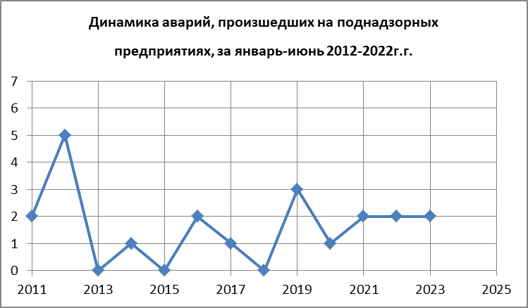
06.03.2023 АО «ЮГК» в шахта "Центральная" во время зарядки оконтуриваемых шпуров в верхней части блока произошел несанкционированный взрыв верхнего шпура, в котором находился патрон-боевик, состоящий из патрончика массой 200г. и электродетонатора ЭДЗН – 1 шт, в результате несанкционированного взрыва произошел групповой несчатсныц случай с травмированием проходчиков Багинского В.В. и Капенкина А.С.
Причины:
- применение электродетонаторов со значениями электрического сопротивления, не соответствующих технической документации, в части применения непредохранительной марки ЭД-1-3-Т электрическое сопротивление которых не соответствует требованиям ДИШВ.773951.300 ТУ;
- неудовлетворительная организация производства работ, а именно: нарушение допуска к работам повышенной опасности проходчиков Багинского В.В. и Капенкина А.С. без прохождения соответствующего обучения по профессии взрывник с выдачей Единой книжки взрывника на право производства взрывных работ в подземных выработках и на поверхности рудников (объектов горнорудной и не рудной промышленности), не опасных по газу или пыли, не прошедших соответствующую стажировку:
- неудовлетворительная организация производства работ, а именно: необеспечение контроля со стороны руководителей и специалистов подразделения за ходом выполнения работы, выразившееся в недостатках организации и осуществления производственного контроля.
Принятые меры по итогам расследования аварии: По результатам расследования юридическое лицо привлечено к административной ответственности по ст.9.1 ч.3 на сумму 1 млн. рублей, 5 должностных лиц, у двух руководителей взрывных работ изъято 2 ЕКВ.

10.03.2023 на ООО «Комтранссервис+» на территории Агрохолдинга Чурилово ул. Трашутина, д. 8, стр.1, при производстве погрузочных работ краном погрузочного гидравлического (автомобиль-ломовоз с КМУ) КМ 10 37 В (зав.номер 0149, 2018 г.в.) произошло разрушение главного гидроцилиндра стрелы крана-манипулятора, в результате падения стрелы оператор Ахтямов Ж.Г. (водитель мусоровоза) получил смертельную травму.
Расследование аварии продолжается.
- неудовлетворительная организация производства работ, в том числе: необеспечение контроля со стороны руководителей и специалистов организации за ходом выполнения работы, соблюдением трудовой дисциплины.

Анализ смертельного травматизма на территории Челябинской области.
На рисунке показана динамика смертельного травматизма за период январь-июнь 2010-2023гг.
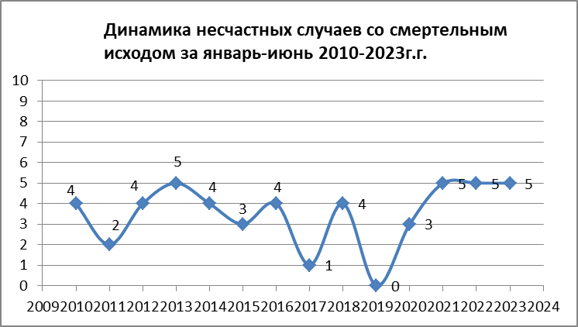

За 6 месяцев 2023 г. зарегистрировано 5 сообщений о смертельном несчастном случае на подконтрольных предприятиях Челябинской области.

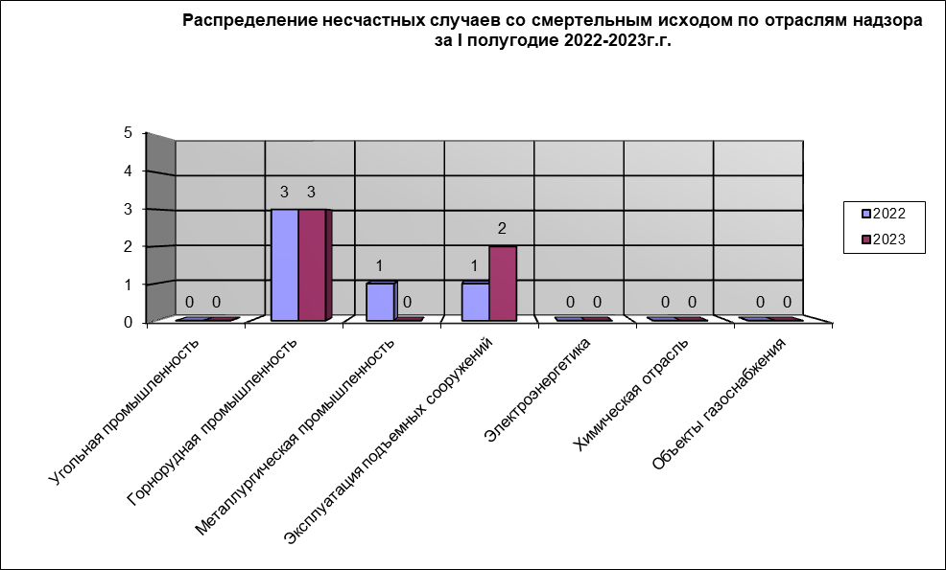

14.01.2023 в 02 часа 05 минут местного времени на обогатительной фабрике ООО «Пласт-Рифей» машинист питателя 3 разряда ООО «Пласт-Рифей» Чувашов В. А. при выполнении наряда на обслуживание питателей № 9, № 9А, конвейеров № 3, № 3А получил смертельную травму.
Причины несчастного случая:
1. Неприменение средств коллективной защиты от воздействия механических факторов, выразившееся в отсутствии защитного ограждения ленточного конвейера во время его эксплуатации.
2. Нарушение работником трудового распорядка и дисциплины труда, выразившееся в нахождении Чувашова В.А. в состоянии алкогольного опьянения, а также несоблюдение Чувашовым В.А. требований охраны труда по безопасному методу выполнения работ при очистке ленточного конвейера от просыпей материала.
3. Неудовлетворительная организация производства работ, выразившаяся в необеспечении контроля со стороны руководителей и специалистов подразделения за ходом выполнения работы, соблюдением трудовой дисциплины.
4. Недостатки в создании и обеспечении функционирования системы производственного контроля на опасном производственном объекте, выразившиеся в недостаточном производственном контроле за соблюдением требований промышленной безопасности на рабочем месте машиниста питателя со стороны руководителей и специалистов структурных подразделений.
Принятые меры: По результатам расследования привлечено к административной ответственности юридическое лицо по ч. 3 статьи 9.1 Кодекса об административных правонарушений на сумму 500 тыс. руб. и 7 должностных лиц по ч. 1 статьи 9.1 Кодекса об административных правонарушений на сумму 140 тыс. руб.
18.03.2022 в 07 часов 30 минут на шахте «Центральная» АО «Южуралзолото группа компаний» при выполнении ремонтных работ погрузочно-доставочной машины ученик машиниста Дунгбоев А.Э. получил смертельную травму.
- Неудовлетворительная организация производства работ, выразившаяся в необеспечении контроля за ходом выполнения стажировки, а именно контроль за соблюдением, стажирующимся (Дунгбоевым А.Э. - машинист погрузочно-доставочной машины) трудовой, производственной и технологической дисциплины при прохождении стажировки на ПДМ марки JCCY – 3, инвентарный № 00007152 в результате чего Дунгбоев А.Э. получил травмы не совместимые с жизнью.
- Неудовлетворительная организация производства работ, выразившаяся в ненадлежащем осуществлении производственного контроля, а именно не организовано своевременное проведение экспертизы технического устройства ПДМ марки JCCY – 3, инвентарный № 00007152 до начала применения на опасном производственном объекте, не обеспечена полнота сведений, представленных для регистрации в государственном реестре опасных производственных объектов (идентификация данного технического устройства в сведениях характеризующих опасный производственный объект), а также не приостановлена эксплуатация технического устройства ПДМ марки JCCY – 3, инвентарный № 00007152 без проведения оценки соответствия предъявляемым к нему требованиям промышленной безопасности в результате чего при выполнении работ на вышеуказанной ПДМ Дунгбоев А.Э. получил травмы не совместимые с жизнью.
Принятые меры: По результатам расследования привлечено к административной ответственности юридическое лицо по ч. 3 статьи 9.1 Кодекса об административных правонарушений на сумму 1000 тыс. руб. и 3 должностных лица по ч. 1 статьи 9.1 Кодекса об административных правонарушений на сумму 60 тыс. руб.

10.03.2023 на ООО «Комтранссервис+» на территории Агрохолдинга Чурилово ул. Трашутина, д. 8, стр.1, при производстве погрузочных работ краном погрузочного гидравлического (автомобиль-ломовоз с КМУ) КМ 10 37 В (зав.номер 0149, 2018 г.в.) произошло разрушение главного гидроцилиндра стрелы крана-манипулятора, в результате падения стрелы оператор Ахтямов Ж.Г. (водитель мусоровоза) получил смертельную травму.
Причины несчастного случая:
- Неудовлетворительная организация производства работ, в том числе: необеспечение контроля со стороны руководителей и специалистов организации за ходом выполнения работы, соблюдением трудовой дисциплины.
Принятые меры: Сделан запрос в следственный комитет о привлечении лиц виновных к уголовной ответственности.

05.04.2023 в 00 часов 20 минут в подрядной организации ООО «Оренбург-РеалСрой», выполняющей горные работы на карьере АО «Михеевский ГОК», водитель грузового автомобиля Корешков А.Е. при движении по технологической дороге на грузовом автомобиле Scania столкнулся с бортом карьера и опрокинулся, в результате чего получил смертельную травму.
Проводится расследование несчастного случая.

25.04.2023 в пролете №3 цеха ООО "Челябинский опытный механический завод" при поднятии груза и неправильной фиксации, был зажат Гайфуллин Б.М. грузом.
Проводится расследование несчастного случая.

Анализ групповых несчастных случаев на территории Челябинской области.

06.03.2023 АО «ЮГК» в шахта "Центральная" во время зарядки оконтуриваемых шпуров в верхней части блока произошел несанкционированный взрыв верхнего шпура, в котором находился патрон-боевик, состоящий из патрончика массой 200г. и электродетонатора ЭДЗН – 1 шт, в результате несанкционированного взрыва проходчики Багинский В.В. и Капенкин А.С. получили травмы - контузии от взрыва.
Причины несчастного случая:
1. Неудовлетворительная организация производства работ, а именно: нару-шение допуска к работам повышенной опасности проходчиков Багинского В.В. и Капенкина А.С. без прохождения соответствующего обучения по профессии взрывник с выдачей Единой книжки взрывника на право производства взрывных работ в подземных выработках и на поверхности рудников (объектов горнорудной и не рудной промышленности), не опасных по газу или пыли, не прошедших со-ответствующую стажировку.
2. Неудовлетворительная организация производства работ, а именно: необеспечение контроля со стороны руководителей и специалистов подразделения за ходом выполнения работы, выразившееся в недостатках организации и осуществления производственного контроля.
Принятые меры по итогам расследования группового несчастного случая: По результатам расследования привлечено к административной ответственности юридическое лицо по ч. 3 статьи 9.1 Кодекса об административных правонарушений на сумму 500 тыс. руб. и 7 должностных и физических лиц по ч. 2 статьи 9.1 Кодекса об административных правонарушений на сумму 158 тыс. руб.

16.06.2023 в 19 часов 00 минут на руднике в блоковом восстающем № 13 горизонта 390 м АО «Маукский рудник» произошло отслоение горной массы (закол) с висячего блока выработки причинив травму проходчику Чуркину Е.А. (тяжелый случай) и проходчику Пискунову В.В. (легкий случай).
Проводится расследование группового несчастного случая.

Анализ несчастных случаев с тяжелым последствием травмирования на территории Челябинской области.
За 6 месяцев 2023 г. зарегистрировано 5 сообщений о несчастных случаях с тяжелым исходом, за аналогичный период 2022 года на предприятиях Челябинской области произошло 7 несчастных случая с тяжелым исходом.

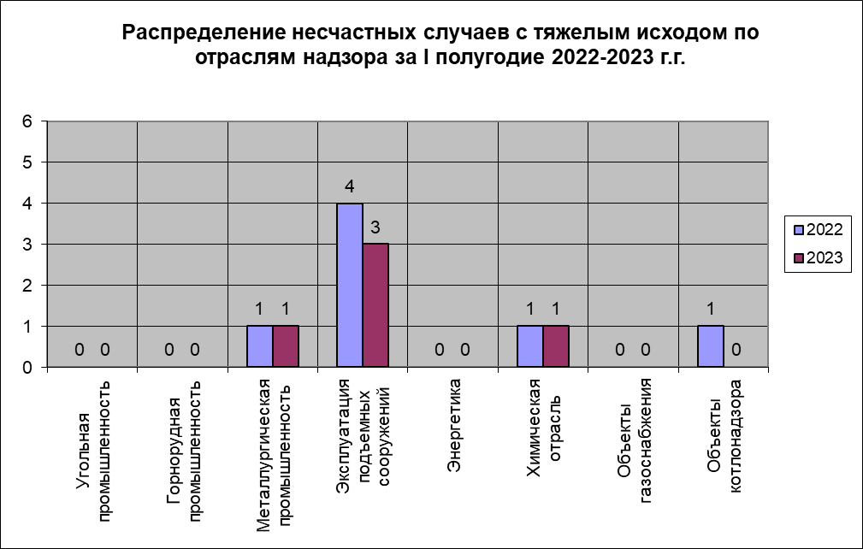

02.03.2023 в корпусе ЦИОТП (ЦЗЛ) ООО "Златоустовский металлургический завод" при транспортировке нагретой заготовки с помощью электромостового крана № 47 из камерной печи № 18 к молоту № 5 кузнец молота и прессах Ившин М.В. поддерживал заготовку крючком стропальщика во избежание её разворота, в результате произошло выскальзывание заготовки из клещевых захватов и её падение на ноги работника.
Причины несчастного случая
- необеспечение контроля со стороны руководителей и специалистов подразделения за ходом выполнения работы, соблюдением трудовой дисциплины;
- необеспеченность работников необходимым технологическим и вспомогательным оборудованием, материалами, инструментом, помещениями и другим;
- недостатки в изложении требований безопасности в технологической документации.
06.04.2023 в кислородно-конвертерном цехе ПАО "ММК" слесарь-ремонтник ООО "ОСК" Извеков Е.Ф." производил с подвесных деревянных лесов (отм.+25,000) осмотр металлоконструкций кессона котла-охладителя конвертерного газа конвертера №1, в этот момент с газохода котла-охладителя произошло падение настыля на леса с последующим их разрушением, в результате разрушения лесов Извеков Е.Ф. упал на корпус конвертера №1 (отм.+20,000) и получил в результате сочетанную травму.
Причины несчастного случая
- неудовлетворительная организация производства работ, в том числе: нарушения допуска к работам с повышенной опасностью (Основная, Код 2.08.2);
- несовершенство технологического процесса, в том числе: недостатки в изложении требований безопасности в технологической документации Сопутствующая, Код 2.02.2).

11.04.2023 в цехе подготовки производства ОАО "ММК-МЕТИЗ" при подъеме рулона ленты из полувагона с применением козлового крана цех.№18 на складе леса, в цехе подготовки производства, произошло смещение рулона в сторону стропальщика, находящегося в полувагоне, в результате чего стропальщик Степин М.А. получил травму ног.
Причины несчастного случая
- нарушение работниками трудового распорядка и дисциплины труда;
- неудовлетворительная организация производства работ, в том числе необеспечение контроля со стороны руководителей и специалистов подразделения за ходом выполнения работы.

12.04.2023 на производственной площадке ООО "ОКС" при выполнении демонтажа мачты освещения произошло падение с мачты металлической стыковой накладки на электрогазосварщика Шевченко Д.М., причинив травму головы.
Причины несчастного случая
- неудовлетворительная организация производства работ, в том числе необеспечение контроля со стороны руководителей и специалистов подразделения за ходом выполнения работы, соблюдением трудовой дисциплины;
- нарушение работником трудового распорядка и дисциплины труда.

22.05.2023 на объекте АО «Сигнал», после очистки изделий (17х41мм.) прессовщик Феллер Н.В. осуществляла их укладку в коробки по 50 шт., и укладку коробок с изделиями в тележку на улице, (расположенную в 3 метрах от выхода), для перемещения в здание 503. При выходе из здания держа 2 коробки (20х10х5см.) в руках с уложенными изделиями потеряла равновесие, коробки с изделиями выпали из рук, упали на дорожку и от удара изделия воспламенились, в результате работник не успел среагировать (эвакуироваться) и получил ожоги.
Причины несчастного случая
- нарушение работником распорядка и дисциплины труда, выразившееся в несоблюдении положений должностной инструкции.

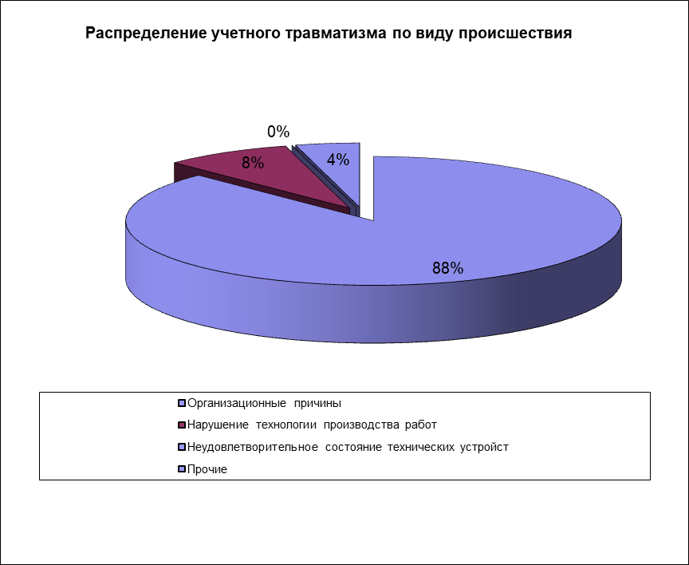

При обобщении причин несчастных случаев установлено, что основные причины носят организационные причины (88%), включающие в себя:
1. Неудовлетворительная организация производства работ.
2. Неэффективность или отсутствие производственного контроля за соблюдением требований промышленной безопасности.
3. Недостаточный уровень знаний должностных и производственных инструкций.
4. Нарушение производственной дисциплины и неосторожные действия исполнителей работ.
Основные причины которые указаны в актах расследований несчастных случаев, а в целом «слабые места» кроются в гораздо более масштабных причинах, это:
1. Недооценка руководителями предприятий требований промышленной безопасности и, как следствие, неэффективность системы управления промышленной безопасностью.
2. Низкий уровень организации и обеспечения производственного контроля и, как следствие, низкий уровень производственной и технологической дисциплины.
3. Недостаточный уровень знаний персоналом требований и норм по промышленной безопасности.
4. Высокий физический и моральный износ основных производственных фондов, которые были спроектированы и построены без учёта современных требований технологии, промышленной и экологической безопасности.

Курганская область

За 6 месяцев 2023 г. на предприятиях Курганской области, подконтрольных Уральскому управлению Ростехнадзора, аварий, несчастных случаев со смертельным исходом и инцидентов не зарегистрировано. Произошли два несчастных случая с тяжелым исходом.
23.02.2023 года в 12 часов 55 мин. произошел несчастный случай с тяжелым исходом с плавильщиком металлов и сплавов на предприятии АО «Завод Уралпрокат» (Курганская область, г. Далматово). Обстоятельства несчастного случая: произошли хлопок и возгорание одежды на пострадавшем при осуществлении им работ по замене сетки на техническом устройстве вибросите, в результате пострадавший получил термический ожог I-II степени лица, шеи, внутренней поверхности верхних конечностей и бёдер, 25% предплечий. По итогам расследования проведено совещание с руководством предприятия, принято решение о привлечении к административной ответственности юридическое лицо по ст. 9.1.ч.3.
27.05.2023 в 3 часа 50 мин. на предприятии ЗАО «Курганстальмост» (г.Курган) произошел тяжелый несчастный случай со стропальщиком. Обстоятельства несчастного случая: при перемещении козловым краном пакета с листовым металлом произошло прижатие стропальщика к штабелю. Стропальщик получил закрытую травму живота (разрыв брызжейки тонкой кишки и ее сосудов, гемоперитонеум). В настоящее время расследование обстоятельств и причин тяжелого несчастного случая завершено.
За аналогичный период 2022 года произошли: авария с тяжелым несчастным случаем на опасном производственном объекте при эксплуатации оборудования, работающего под избыточным давлением на предприятии ПАО «Акционерное Курганское общество медицинских препаратов и изделий «Синтез», и авария со смертельным исходом при эксплуатации грузоподъемных сооружений на предприятии ООО «Курганхиммаш». Инцидентов не зарегистрировано.

